**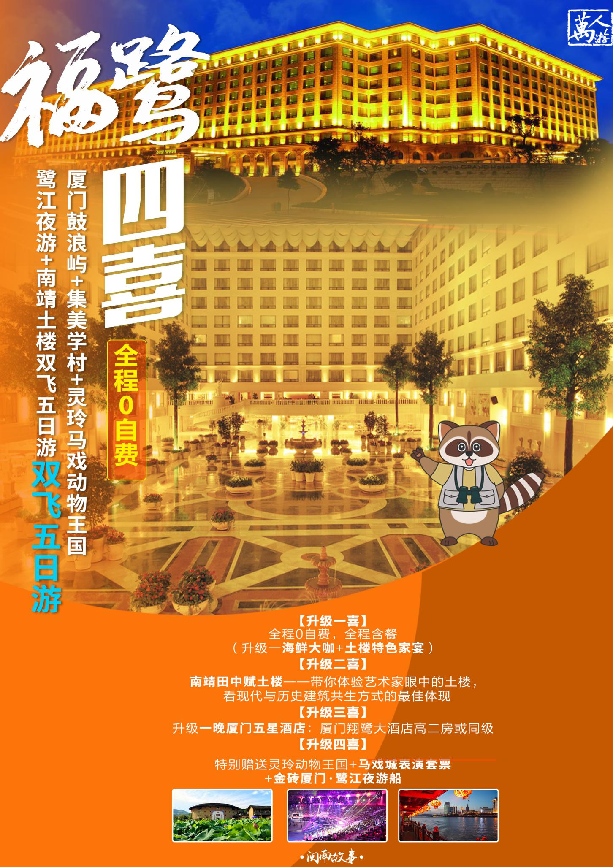福鹭四喜 厦门鼓浪屿+集美学村+灵玲马戏动物王国+鹭江夜游+南靖土楼双飞五日游**

**产品推荐：**

**· 升级一喜：**全程0自费，全程含餐（一海鲜大咖+土楼特色家宴）

**· 升级二喜：南靖田中赋土楼**——带你体验艺术家眼中的土楼，看现代建筑与历史建筑共生的方式最佳体现

**· 升级三喜**：升级一晚厦门五星酒店：厦门翔鹭大酒店或同级

**· 升级四喜**：特别赠送灵玲动物王国+马戏城表演套票+金砖厦门·鹭江夜游船

**鼓浪屿**

**万国建筑·海滨漫步·特色人文·吃货天堂**

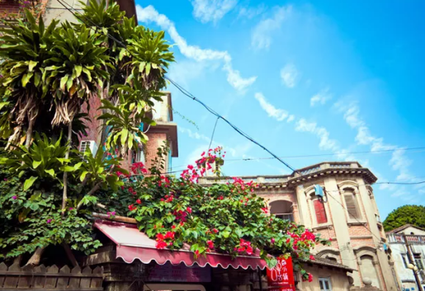 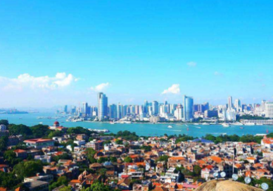

|  |  |  |  |  |  |
| --- | --- | --- | --- | --- | --- |
| **日期** | **具体行程** | | | | |
| **D1** | **出发地 8FX$19EY84G7A@UIJAE[0P0泉州** | | | | |
| 乘机前往泉州，司机接机后前往美丽的海滨城市-厦门，入住酒店。 | | | | |
| 早餐：敬请自理 | 中餐：敬请自理 | | 晚餐：敬请自理 | |
| 酒店：厦门 | | | | |
| **D2** | **南靖田中赋土楼** | | | | |
| 早餐后乘车出发前往**【南靖田中赋土楼群】**，该土楼群“有艺术家眼中的土楼”的美誉，土楼群位于漳州市南靖县书洋镇田中村，倚靠狮尾山，傍临潭角河，土楼与自然环境融为一体，土楼的建筑天际线与地形地貌形成了一副壮美画卷，充满了诗情画意。项目开发用艺术作为手段，以现代化创作思维注入并丰富田中赋土楼群的文化内涵。让你的视觉来一次古典与现代完美结合的美学享受。  田中赋土楼群由多座土楼组成：大学楼、竹林楼、潭角楼、光辉楼、顺兴楼、其中大学楼是接待体验中心；竹林楼是土楼文化展示交流中心，通过高科技形式立体的呈现；辅楼为文化艺术长廊，集美育普及寓教于乐为一体，展现艺术家以土楼为题材的艺术作品；光辉楼为民俗展示馆，通过历史的痕迹表现了土楼人的生活常态；田中赋土楼群项目的整体打造能唤起人们对土楼生活轨迹的群体记忆，用交错的时空提高人们对人与人、人与自然、人与社会和谐关系的核心价值的认识，体现了人人平等社区一家人的社会理想。 | | | | |
| 早餐：酒店内 | 午餐：土楼特色家宴 | | 晚餐：桌餐 八菜一汤 | |
| 酒店：厦门 | | | | |
| **D3** | **鼓浪屿➢南普陀➢鹭江夜游** | | | | |
| 早餐后，游览**【南普陀寺】**南普陀寺位于福建省厦门市东南五老峰下，面临碧澄海港，该寺占地面积25.8万平方米，建筑面积2.1270万平方米。始建于唐朝末年，称为泗洲寺，宋治平年间改名为普照寺，明朝初年，寺院荒芜，直到清朝康熙年间才得到重建。因其供奉观世音菩萨，与浙江普陀山观音道场类似，又在普陀山以南而得名"南普陀寺"，为闽南佛教胜地之一。  后乘车途经**【厦门大学】**厦门大学（外观），简称厦大（XMU），由著名爱国华侨领袖[陈嘉庚](https://baike.baidu.com/item/%E9%99%88%E5%98%89%E5%BA%9A" \t "https://baike.baidu.com/item/%E5%8E%A6%E9%97%A8%E5%A4%A7%E5%AD%A6/_blank)先生于1921年创办，是[中国近代教育史](https://baike.baidu.com/item/%E4%B8%AD%E5%9B%BD%E8%BF%91%E4%BB%A3%E6%95%99%E8%82%B2%E5%8F%B2" \t "https://baike.baidu.com/item/%E5%8E%A6%E9%97%A8%E5%A4%A7%E5%AD%A6/_blank)上第一所[华侨](https://baike.baidu.com/item/%E5%8D%8E%E4%BE%A8" \t "https://baike.baidu.com/item/%E5%8E%A6%E9%97%A8%E5%A4%A7%E5%AD%A6/_blank)创办的大学，是国内最早招收研究生的大学之一，中国首个在海外建设独立校园的大学，被誉为“[南方之强](https://baike.baidu.com/item/%E5%8D%97%E6%96%B9%E4%B9%8B%E5%BC%BA" \t "https://baike.baidu.com/item/%E5%8E%A6%E9%97%A8%E5%A4%A7%E5%AD%A6/_blank)”。  随后根据鼓浪屿船票时间前往厦鼓游轮码头中心前往世界文化遗址之——**【鼓浪屿】**鼓浪屿岛上海岸线蜿蜒曲折，坡绥沙细的天然海滨浴场环布四周，岛上岗峦起伏，错落有致。气候宜人，四季如春，远离车马喧嚣；欣赏万国建筑博览楼群，中西合璧的老别墅群，之后您可以在龙头路自由活动，享受完全属于自己的鹭岛之旅：午后的时光是属于那些街边路旁的咖啡馆的，喝咖啡、听音乐、上网、看书、翻杂志、发呆，就是这么慵懒您也可以自由的去品尝特色小吃，到林间小路走一走，到张三疯奶茶店喝杯奶茶，去海边吹风，适时下岛。  **——·特别赠送：[金砖厦门·鹭江夜游]（价值138元/人）**  傍晚乘车前往码头船游**【金砖夜厦门游船】**，线路景观：客运码头→鼓浪屿夜景→郑成功塑像园夜景→宛如银龙出海的演武大桥→远眺云上厦门—双子星塔外观→鹭江沿岸夜景工程→国际邮轮中心→独具特色的火烧屿→犹如苍龙舞银河的海沧大桥→灯火辉煌的东渡集装箱码头→厦门万吨轮造船厂→海中明珠宝珠屿→极致美丽的杏林公铁大桥→返航时“缤纷之夜海上游”的演出上场，又将游客带入高雅、时尚、动感的艺术之境，体验金砖厦门魅力夜景。 | | | | |
| 早餐：酒店内 | 午餐：桌餐 八菜一汤 | | 晚餐：海鲜大咖 | |
| 酒店：厦门 | | | | |
| **D4** | **厦门集美学村-灵玲马戏动物王国** | | | | |
| 早餐后，**【集美学村】**参观**【龙舟池】**和被毛主席誉为“华侨旗帜、民族光辉”——的陈嘉庚先生的【归来堂和铜像广场】感受嘉庚精神和华侨的爱国情怀。  **——·特别赠送：[厦门灵玲国际马戏城（普通票）]（价值240元/人）**  **【马戏动物王国】**是国内首家集动物展示、互动、零距离接触体验及动物行为展示为一体的动物主题乐园，由大象、羊驼、棕熊、白虎、袋鼠、猩猩等数十种、上百只来自世界各地珍稀动物聚集而成，动物展馆依据动物习性拟生态建造，满足动物生态环境需求的同时，让游客与动物零距离接触互动。  **【国际马戏城】**目前世界上最专业、最先进的复合型国际马戏场馆。创造过三项世界之最：一是跨度上的“世界最大剧院”——椭圆型剧院穹顶最大跨度120米，可谓“世界第一顶”，同类剧院无可匹敌；二是容量上的“世界最大国际马戏大剧院”安排400多名国外马戏表演人员和600多只训练有素的飞禽走兽、珍奇异兽同台演，为观众展现一场又一场精彩绝伦的华丽演出。 | | | | |
| 早餐：酒店内 | 中餐：桌餐 八菜一汤 | | 晚餐：桌餐 八菜一汤 | |
| 酒店：厦门 | | | | |
| **D5** | **厦门➢环岛路-泉州**IMG_256**出发地** | | | | |
| 早上厦门网红景点【**山海健康步道**】厦门山海健康步道全长约23公里，“八山三水”，必然要“翻山越岭”。起于邮轮码头，终于观音山梦幻沙滩，沿线串联筼筜湖、狐尾山、仙岳山、园山、薛岭山、虎头山、金山、湖边水库、五缘湾、虎仔山、观音山等岛内的“八山三水”。健康步道串联起厦门岛中北部重要生态节点，形成贯穿本岛东西方向的山海步行通廊。  游览**【七彩环岛路】**（游览时间不少于20分钟）：为国内第一条海滨环岛彩色公路，绿色的大山，青色的植被，黑色的主干道，红色的人行道，黄色的沙滩，蓝色的海洋，像惠安女那条彩色腰带系在厦门这个美女的少女身上，婀娜多姿，美不胜收。中途停留“一国两制，统一中国”远眺金门列岛。  后按约定时间集合，司机送至机场，乘机返回，结束愉快的旅程！ | | | | |
| 早餐：酒店内 | | 中餐：桌餐 八菜一汤 | | 晚餐：敬请自理 |
| 酒店：无 | | | | |
| 特别提示：所有时间安排，游览顺序仅供参考，由于交通天气路况等诸多原因，导游有权对行程安排进行合理调整。 | | | | | |
| **服务标准包含** | | | | | |
| 1 交通 | 往返飞机经济舱 | | | | |
| 2 住宿 | 指定酒店标准间 | | | | |
| 3 用餐 | 4早7正：早餐为酒店含早，20元/正；10人一桌、八菜一汤，升级两餐特色餐：一海鲜大咖+土楼特色家宴 | | | | |
| 4 交通 | 全程旅游空调车(福建省内用车均需要套团，无法保障使用同一车辆，敬请谅解！) | | | | |
| 5 导游 | 当地导游服务 | | | | |
| 6 门票 | 以上景点首道门票，因鼓浪屿船票为网络订票，需团进团出，且取消不退费，船票进出港时间以实际购到票为准。 及鼓浪屿实行人数限制，轮渡票需提前订票，订票后无法补差价补票。小孩身高如超过1.5米，需提前通知我方买全票轮渡票，如因客人信息传达错误引起无法登船等后果由客人自行负责。轮渡票临时补票无法保证与我社预订的班次一致。 | | | | |
| 7 说明 | 我社有权根据实际情况以不减少景点为基础，前后调整景点顺序，望您理解。 | | | | |
| **费用不含** | | | | | |
| 1 | 行程中客人自由活动时所产生的一切费用（不含车、餐、导游）。 | | | | |
| 2 | 不含因单男单女产生房差。 | | | | |
| 3 | 因交通延阻、罢工、天气、飞机机器故障、航班取消或更改时间等不可抗力原因所引致的额外费用。 | | | | |
| 4 | 酒店内洗衣、理发、电话、传真、收费电视、饮品、烟酒等个人消费。 | | | | |
| 5 | 当地参加的自费以及以上“费用包含”中不包含的其它项目。 | | | | |
| 6 | 旅游人身意外保险。 | | | | |
| 7 | 儿童只含餐费和车费不含门票、住宿和火车票 | | | | |
| **温馨提示** | | | | | |
| 1 | 福建8月平均温度：25℃-32℃，请酌情携带衣物。 | | | | |
| 2 | 以上行程为全国大散拼行程，游客较多，且住的酒店不一样，将会出现等候现像，敬请谅解！另我社有权根据实际预定成功的动车票和过渡票情况将行程景点参观顺序前后调整，但不会减少景点，敬请理解！ | | | | |
| 3 | 厦门的风味小吃久负盛名，发展至今据说已有百余种。其中最有名的小吃有：沙茶面，土笋冻、烧肉粽、鱼丸汤、虾面、薄饼、芋包、扁食、拌面、韭菜盒、油葱稞、麻糍、花生汤、面线糊、炒面线、姜母鸭、鸭肉粥、蚝仔粥、同安封肉、鸭肉面线、米血、大肠血等。鼓浪屿岛上和环岛路上的海鲜较贵，请尽量避免在岛上用餐，注意价格！！ | | | | |
| 4 | 厦门海产品丰富，可任君挑选。海洋生物做成的工艺品既实惠又具收藏价值，可尽情购买。鼓浪屿特产----鼓浪屿馅饼，金门特产——金门三宝（金门贡糖，金门菜刀，金门高梁酒），鼓浪屿岛上的土特产店并非我社指定购物店，请客人自行决定是否要购买;另景区内配套，各延途停留点均有旅游纪念品，纪念照片，土特产，小卖部各物品出售，非我社提供服务，特别是私人小贩售卖，更不在我社控制范围，不买请勿还价；如有兴趣，请旅游者自行甄别，如有购买为其个人行为，任何后果由旅游者自行承担。 | | | | |
| 5 | **来海边建议不要下海游泳，**海和游泳池不同，海有潮涨潮落之分，一旦涨退潮，你离海边距离变远，体力消耗过大极其危险。 | | | | |
| 6 | 行程中未经协商的擅自离团，视同旅游者违约，在征得游客书面同意情况下，旅行社有权不再退费，并不予承担旅游者由此产生的额外费用。正常的项目退费（门票，住宿）以我社折扣价为标准，均不以挂牌价为准。 | | | | |
| 7 | 请提前书面告知我社是否为失信人，如游客未提前告知，机票一旦付定金或全款后，失信人机票全损。 | | | | |
| 8 | 我社会对团队质量进行随时监控，请谅解散客拼团局限性，并就团队质量问题及时与我社沟通，以便及时协助解决；旅游者在完团前，请认真客观填写《游客意见调查表》，结束后反愦意见与本人签字意见相悖的，我社不予处理 | | | | |

（附件一）购 物 补 充 协 议

甲方（旅游者或单位）： 电话：

乙方（组团旅行社）： 地址：

|  |  |  |  |  |
| --- | --- | --- | --- | --- |
| 时间 | 购物点名称 | 地点 | 购物点的产品特色介绍 | 备注 |
| 行程期间 | 乳胶产品 | 厦门 | 各类乳胶产品 | 120分钟 |
| 行程期间 | 玉石工厂 | 厦门 | 玉石工艺品类 | 120分钟 |
| 行程期间 | 丝绸 | 厦门 | 经营各种丝绸制品 | 120分钟 |
| 行程期间 | 厨具生活博物馆 | 厦门 | 各类厨具 | 120分钟 |
| 行程期间 | 保健品 | 厦门 | 保健品 | 120分钟 |

根据《旅游法》第35条规定规定，旅行社不得强迫旅游者购物，但经甲方主动要求，为丰富甲方的旅游活动，在不影响其他旅游者及合同行程安排的前提下，乙方为甲方安排购物和自费活动。为约束购物和自费活动中甲乙双方的权利、义务，经甲乙双方友好协商，特制定本协议，本协议系双方签订的包价旅游合同的重要组成部分。

一、经甲乙双方友好协商，本着自愿平等的原则，在行程安排的自由活动时间内增加以下当地知名购物诚信场所参观选购商品，从而丰富行程内容，保证产品的质量不涉及假冒伪劣产品。

1、乙方承诺所安排购物点不含假冒伪劣产品，但购物点的商品价格可能与市场价格略有差异，请甲方谨慎选择。

2、甲方在上述购物点购买的物品，请索要发票及购物凭证，保管好原包装，回程后一个月内，发现质量问题的，凭发票及原包装由乙方协助办理退货(食品、茶叶、药品一经售出，不退不换)。

3、行程中如游客有安排购物的需求，经与乙方导游（领队）协商并签订此补充协议，我公司方可安排。如与导游（领队）或地接导游协商安排购物，未签订此补充协议的，视为游客与导游（领队）或地接导游之间的个人行为，我公司不承担任何责任。

二、相关规定:

1、本补充协议的签订及执行基于甲方要求且经双方协商一致，双方对此无异议。

2、因不可抗力或无法预见的情况导致行程变更或人数太少等原：因无法安排时，乙方不承担违约责任。

3、甲方应严格遵守导游告知的景点游览时间，以免延误行程或影响其他客人按时活动。乙方提供前往景点游览的交通和陪

同服务，但由于甲方超时或其他原因产生费用或遗漏行程，由甲方自行承担。

1. 上述自费项目因不可抗力或旅行社、履行辅助人已尽合理注意义务仍无法进行的，双方均有权解除本协议。协议解除后，

乙方应在扣除已向履行辅助人支付且不可退还的费用后，将余款退给甲方。

1. 在签署本协议前，乙方已将自费项目的风险及安全注意事项告知甲方。甲方应根据自身条件谨慎选择。甲方在本协议签

字确认即视为明确知悉相应风险及安全注意事项，并且自愿承担相应后果。

**我已阅读并充分理解以上所有内容，并愿意在友好、平等、自愿的情况下确认：**

旅行社已就上述商店的特色、增加游览的景点相关事宜及相关风险对我进行了全面的告知、提醒。我经慎重考虑后，自愿前往上述购物场所购买商品，增加游览项目；旅行社并无强迫。我承诺将按照导游提醒的相关事宜，并遵循旅行社的提示理性消费、注意保留购物单据、注意自身人身财产安全。如不能获得当地的退税，我将自行承担相关的损失。

现经旅游者与旅行社双方充分协商，我同意《购物补充协议》作为双方签署的旅游合同不可分割的组成部分。就本次旅游的购物场所和自费项目达成一致，自愿签署本补充协议。

三、本补充协议一式二份，甲、乙双方各持一份，自双方签字或盖章后生效。

甲方代表(旅游者签字)： 乙方代表（组团社签字)：

签订日期： 签订日期：